*Задание на Кроссворд Английский 6 класс*   
Составьте слово из букв в выделенных клетках (заполнив полностью кроссворд).

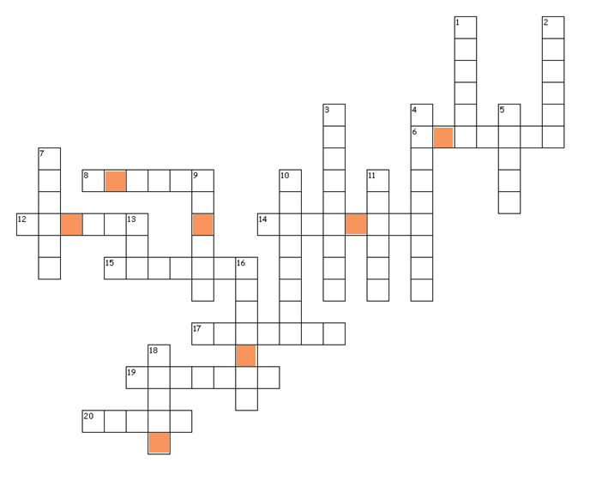

**Задание:**

перевести нижеуказанные слова на английский язык и записать в распечатанном кроссворде.

**По горизонтали:**

6. Ирландия 8. викинг 12. рыцарь 14. футбол

15. волынка 17. праздник 19. пудинг 20. Тауэр

**По вертикали:**

1. дворец 2. легенда 3. традиция 4. камин

5. Уэльс 7. принц 9. готический 10. Шотландия

11. Темза 13. чай 16. Англия 18. королева

**Секретное слово: ……………………. Фамилия и имя ученика _____________________________**